瑞安市绿色智慧停车基础设施经营项目-充电桩及配套设施第一期采购采购文件补充文件
各投标供应商：
- 原采购文件第25页“系统设备采购清单”中“二类设备”内容现更改如下：
二类设备
 | 全覆盖监控（含安装、调测） | 600万全彩筒型网络摄像机  全彩级高灵敏度传感器，F1.0超大光圈镜头，提供更清晰的视频流输入  ★最大分辨率3200×1800，水平分辨率不低于1800线。（需提供公安部检验报告证明，并加盖产品供应商公章）  最低照度彩色：0.0005 lx。（需提供公安部检验报告证明，并加盖产品供应商公章）  ★靶面尺寸1/1.8英寸，内置1个麦克风，1个RJ45网络接口。（需提供公安部检验报告证明，并加盖产品供应商公章）  白光补光可识别不小于30米处的人体。  同一静止场景相同图像质量下，设备在H.264或H.265编码方式时，开启智能编码功能和不开启智能编码相比，码率节约80%。 | 1台 | 1100
 | 热成像传感器（含安装、调测） | 热成像传感器类型：氧化钒非制冷型探测器  热成像像元尺寸：12μm  热成像分辨率：256×192  测温范围：测温范围：-20 °C~150 °C  测温精度：测温精度：±8 °C或者读数的±8%（取最大值）  人员最远报警距离（以1.8米*0.5米为准）：100m  车辆最远报警距离（以4米*1.4米为准）：300m  火点最远报警距离（以0.1米*0.1米为准）：60m  吸烟检测最远报警距离：15m  可见光传感器类型：400万星光级1/2.7" Progressive Scan CMOS  可见光分辨率：2688×1520  报警联动：1个内置白光灯、1个内置扬声器，支持联动白光报警、支持联动声音报警  可见光通道：越界侦测,区域入侵侦测,进入/离开区域侦测  防火应用检测：支持火点检测、烟雾检测、吸烟检测  ★噪声等效温差(NETD)在10mk及以下（需提供公安部检验报告证明，并加盖产品供应商公章）  ★最小可分辨温差≤150mk（需提供公安部检验报告证明，并加盖产品供应商公章）  ★可对监控画面中由目标发生镜面反射而产生的报警进行过滤（需提供公安部检验报告证明，并加盖产品供应商公章）  支持防太阳灼烧功能；  支持智能行为规则屏蔽功能  支持透雾、强光抑制、电子防抖 | 1台 | 5200
 | 智能地锁（含安装、调测） | 车位锁尺寸要求：长度≤1250mm；宽度≤510mm；完全降落状态高度：≤125mm；  完全升起状态高度：≤350mm；  车位锁净重要求：≥70kg；  动力系统：DC24V 机电驱动，功耗≤25W；  电机要求：采用直流无刷电机；  通讯接口要求：4G；  ▲防护性能：≥IP67；  运行时噪音：≤55dB；  ★环境适应性：车位锁在-35℃～+70℃能正常工作；（提供公安部权威机构检测报告佐证，并加盖产品供应商公章）  采用丝杆、连杆结合传动结构，具备无极变速功能；  翻板采用不小于5mm钢板电泳喷塑处理，滚轴采用高耐磨塑料材质；  机盒采用不小于2mm钢板电泳喷塑处理，内置收费二维码；  底板采用不小于8mm钢板电泳喷塑处理；  翻板及压板采用花纹工艺防滑处理，防滑纹的高度均不得低于1mm；  ★翻板降下状态，可承重不小于8吨车辆碾压；（提供公安部权威机构检测报告佐证，并加盖产品供应商公章）  采用重力分散技术结合金属钢性特点，具备强力抗压性；  ★应配置超声波感应器，当车辆停放完毕后，自感应升起，阻挡车辆自由行使；（提供公安部权威机构检测报告佐证，并加盖产品供应商公章）  运行速度可调，软启动软停止，降低对车辆、人员的意外伤害；  升降速度：上升时间≤10s，下降时间≤10s；  ★防逃逸要求：不小于3吨车辆正常停放，升起翻板阻拦车辆侧后轮;车辆从静止状态加速度至5 10km/h 冲撞翻板，翻板滚轴应能与逃逸车辆后轮同向转动，有效阻止车辆逃逸；（提供公安部权威机构检测报告佐证，并加盖产品供应商公章）  ★可靠性要求：常温下，24小时内车位锁连续升降不少于4000次，无停机及故障产生，且升降灵活，到位准确。（提供公安部权威机构检测报告佐证，并加盖产品供应商公章）  若出现非法逃逸时，装置自动开启自我保护功能，并向服务器进行报警；  挡板上升下降时，实时监测车位锁上方障碍物，遇阻立即进入停止保护模式（遇阻力度可调节），保护车辆、行人；  ★应急功能：车位锁在遇到停电时，可通过手动离合方式实现车位锁紧急下降；（提供公安部权威机构检测报告佐证，并加盖产品供应商公章）  具备电池模式：车位锁在遇到停电时，可配应急电源用于车位锁紧急下降和上升，并且上升下降总次数不小于100次； | 1套 | 8000
 | 车位锁 | 【车位锁】【含超声波模块】  控制方式：485控制  电源：24VDC供电  升降时间：5S  用途：用于车位的停车管控，自带超声波检测模块 | 1台 | 1580
 | 带膜布车棚（含安装调测） | 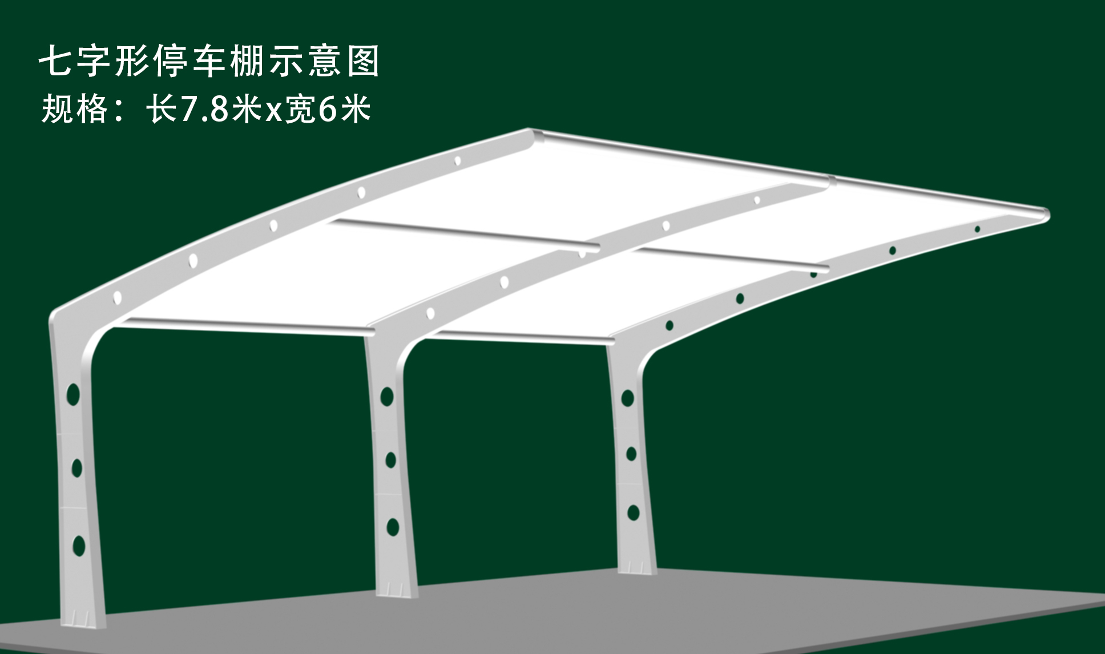  七字型膜结构车棚  横管：直径114x厚3.5mm  工字钢立柱：内外8mm厚  异形钢大梁：内外8mm厚  钢结构表面防腐处理  膜布：1200克(PVDF)  预埋钢板:400x600x20mm  预埋螺纹杆:直径28x1000x6条  不含基础施工 | 1㎡ | 680
 | 不带膜布车棚（含安装调测） | 七字型膜结构车棚  横管：直径114x厚3.5mm  工字钢立柱：内外8mm厚  异形钢大梁：内外8mm厚  钢结构表面防腐处理  预埋钢板:400x600x20mm  预埋螺纹杆:直径28x1000x6条  不含膜布  不含基础施工 | 1㎡ | 500
 | 微型消防站 | 尺寸：1400mm*400mm*900mm  头盔2个，手套2双，3C水枪1个，接头2个，3C水带1条，30公斤灭火器1个 | 1套 | 2000
 | 5G CPE | 定制 | 1台 | 3000
 | 接入网络 | 合并网络加互联网接入，100M | 1年 | 5000
 | 接入网络 | 一个桩一个摄像头覆盖网络接入，20M | 1年 | 500
 | 安全网关 | 千兆电口≥10，千兆光口≥2；  ★采用非X86多核架构(提供彩页)  ★产品自主可控，关键芯片全部国产化。包括但不限于CPU、转发、网卡芯片、电源等  ★开启威胁防护设备混合包性能≥600Mbps；(提供彩页)  应用识别签名数量不少于1500；  入侵防御特征库签名数量不少于5000；  不少于300万级病毒变种检测；  ★URL数量不少于1.2亿；（提供设备功能截图）  支持恶意域名过滤，实现对C&C进行阻断；（提供设备功能截图）  支持HTTP、FTP、SMTP、POP3、IMAP、NFS等协议的病毒防护；（提供设备功能截图）  可用于恶意加密流量识别，可检测不解密网络流量下的恶意加密通信流量；（提供设备功能截图）  ★支持每IP，每用户的最大连接数限制，防护服务器；(提供设备功能截图)  ★支持数据防泄露，对传输的文件和内容进行识别过滤，对内容与身份证、信用卡、银行卡、社会安全卡号等类型进行匹配；（提供设备功能截图） | 1年 | 12000
 | 车辆智能一体化道闸（含安装、调测） | 满足GA/T 761-2008《停车库（场）安全管理系统技术要求》  满足GA/T 992-2012《停车库（场）出入口控制设备技术要求》  ★机动车结构化属性识别功能检查：支持识别机动车车牌号结构化属性信息。支持识别大(小)型汽车、使领馆汽车、警用汽车、教练汽车、军车的车牌号。支持识别倾斜角度0°30°的车牌号。支持识别相机法线与行车方向角度小于65°以内的车牌号。支持识别车牌宽度范围为70像素~300像素的车牌号。 支持识别新能源汽车车牌。支持识别机动车类型结构化属性信息。（需提供公安部检验报告证明，并加盖产品供应商公章）  ★虚假车牌过滤功能检查：支持对打印车牌、单独车牌照片和单独车牌等虚假车牌进行过滤。（需提供公安部检验报告证明，并加盖产品供应商公章）  ★变频功能检查：可以实现快速起杆、慢速落杆。最快抬杆速度为0.6s.（需提供公安部检验报告证明，并加盖产品供应商公章）  ★应急放行功能检查：断电后可通过工具手动操作使道闸处于开闸状态；支持断电自动抬杆。（需提供公安部检验报告证明，并加盖产品供应商公章）  ★优先起杆功能检查：道闸落杆过程中，收到开闸信号，会立即抬杆并运行到开到位状态; 道闸开闸过程中，按关按键和停按键应不响应。（需提供公安部检验报告证明，并加盖产品供应商公章）  ★道闸同时满足开到位状态、无其他控制开信号、计时到设定时间、防砸线圈上无车条件时，道闸会自动落杆。（需提供公安部检验报告证明，并加盖产品供应商公章） | 1台 | 20000
 | 分体化道闸（含安装、调测） | 出入口抓拍机  摄像机  最低照度：彩色0.022Lux@(F1.2,AGC ON)  黑白0.011Lux @(F1.2,AGC ON)  快门：1/30秒至1/100,000秒  传感器类型：1/3" Progressive Scan CMOS  自动光圈：DC驱动  ICR切换：支持  镜头：电动镜头3.1-6mm  日夜转换模式：ICR红外滤片式  数字降噪：3D数字降噪  防护等级：IP67  工作温度和湿度：-25℃~70℃,湿度小于90%(无凝结)  电源供应：AC100V~240V  功耗：22W MAX  4米栅栏道闸  采用一体化机芯，平行齿轮减速连杆传动，传动平稳、效率高  侧贴式安装，安装方便、结构紧凑  齿轮碳钢材质，淬火处理工艺，抗磨损、抗冲击，寿命长  直流无刷电机、输出力矩大、体积小，噪音低，精确智能控制  支持遇阻反弹，开优先保护功能  直流变频控制，快速抬杆慢速落杆，运行平稳  事件日志记录、方便操作追踪  支持红外，地感，雷达等多种防砸  支持故障码数码管检测，日志记录、丰富状态指示，故障码数码管显示、问题定位快捷、方便维护  手动开闸功能：停电时可转动手轮，使道闸保持开状态  杆子类型：栅栏  道闸系列：四系列  工作温度和湿度：-30~70 °C  尺寸(mm)：370*262*1060  防护等级：IP54  工作电压：AC220V  电机类型：直流无刷 | 1套 | 11000
 | 视频存储 | ★服务器配置：≥1颗64位多核处理器，≥4GB内存，内存支持扩展到≥128GB，内置SSD固态硬盘（可以扩展到4个SSD作为缓存盘），配置≥3个风扇，支持风扇热插拔冗余温控调速风扇。  标配≥2个千兆网口，可增扩≥6个千兆网口，或可增扩≥4个10Gb 光纤接口或≥6个HDMI接口或≥4个Mini SAS3.0接口；支持≥12级扩展柜级联扩展；可支持12GB SAS扩展口；内置24块8T企业盘；  支持SATA和SAS的HDD硬盘与SATA和NVME的SSD混插；支持不同大小的硬盘混合使用，可显示硬盘的总容量（各个硬盘容量之和）  配备独立元数据系统、支持元数据系统组成RAID和网络RAID（N+M配置，且M≥8），一组RAID故障时其业务可自动切换至其他网络RAID组  ★支持网络RAID纠删码技术，多台存储设备组建网络RAID，设置为负载均衡；单台或多台存储设备组建网络RAID，允许每组RAID中任意1-12个磁盘发生故障，数据不丢失，存储服务不中断；允许每组RAID中任意18块硬盘发生故障，业务不中断。（需提供公安部检验报告证明，并加盖产品供应商公章）  ★支持在麒麟/UOS操作系统上，使用奇安信浏览器/UOS浏览器对样机进行操作（需提供公安部检验报告证明，并加盖产品供应商公章）  ★支持红灯/蓝灯报警，可根据故障紧急程度分级报警，不同级别闪烁不同颜色保养灯，保养灯闪烁时长、频率可设（需提供公安部检验报告证明，并加盖产品供应商公章）  更换系统盘并配置好信息后，再次开机无需人工介入，可自动恢复业务，历史数据不应丢失。  支持≥6个容器，存储业务模块可存放在不同容器中，业务之间互相隔离，一个业务模块发生故障时，不影响其它业务模块。当一个业务模块异常，系统可自动重启业务模块并恢复原有业务； | 1台 | 115000
 | 网络交换机 | 千兆以太网交换机  16*10/100/1000Base-T以太网端口  VLAN 流控(802.3x)  QOS 支持Diff-Serv QoS  组播管理 支持IGMP V1/V2/V3 Snooping | 1台 | 2500
 | 20路壁挂配电箱 |  | 1个 | 12800
  名称 | 型号 | 数量
  空开 | CDM3S-400F/3300,315A | 1
  空开 | DZ47S,C,4P,63A | 1
  漏电 | CDM3LS-125S/2300,63A | 20
  浪涌 | DZ47SY-12.5 4P | 1
  指示灯 | LD11-22B 220V | 3
  多功能表 | PD606L | 1
  互感器 | LMK-0.66 300/5 | 3
  箱体304户内1.5MM | 80*170*37 | 1
  铜排 |  | 1
 | 35路配电箱 |  | 1个 | 15900
  名称 | 型号 | 数量
  空开 | CDM3S-400F/3300,400A | 1
  空开 | DZ47S,C,4P,63A | 1
  漏电 | CDM3LS-125S/2300,63A | 35
  浪涌 | DZ47SY-12.5 4P | 1
  指示灯 | LD11-22B,220V, | 3
  互感器 | LMK-0.66 400/5 | 3
  箱体304不锈钢1.5MM | 90*170*37 | 1
  铜排 |  | 1
 | 40路配电箱 |  | 1个 | 22500
  名称 | 型号 | 数量
  空开 | CDM3S-400F/3300,400A | 1
  空开 | DZ47S,C,4P,63A | 1
  漏电 | CDM3LS-125S/2300,63A | 45
  浪涌 | DZ47SY-12.5 4P | 1
  指示灯 | LD11-22B,220V, | 3
  互感器 | LMK-0.66 400/5 | 3
  箱体304不锈钢2.0MM | 160*170*40 | 1
  铜排 |  | 1
 | 电缆排管 | 4*100mm玻璃钢管埋地敷设，含管件、管枕、警示带等附件 | 1m | 123.82
 | 电缆排管 | 6*100mm玻璃钢管埋地敷设，含管件、管枕、警示带等附件 | 1m | 185.73
 | 电缆排管 | 8*100mm玻璃钢管埋地敷设，含管件、管枕、警示带等附件 | 1m | 247.63
 | 电缆排管 | 10*100mm玻璃钢管埋地敷设，含管件、管枕、警示带等附件 | 1m | 309.55
 | 电缆排管 | 12*100mm玻璃钢管埋地敷设，含管件、管枕、警示带等附件 | 1m | 371.48
 | 电缆排管 | 2*150mm玻璃钢管埋地敷设，含管件、管枕、警示带等附件 | 1m | 82.75
 | 电缆排管 | 2*150镀锌排管埋地敷设，含管件、管枕、警示带等附件 | 1m | 233.62
 | 电缆排管 | 4*100mm镀锌钢管埋地敷设，含管件、管枕、警示带等附件 | 1m | 307.34
 | 电缆排管 | 6*100mm镀锌钢管埋地敷设，含管件、管枕、警示带等附件 | 1m | 460.99
 | 电缆排管 | 8*100mm镀锌钢管埋地敷设，含管件、管枕、警示带等附件 | 1m | 614.67
 | 电缆排管 | 10*100mm镀锌钢管埋地敷设，含管件、管枕、警示带等附件 | 1m | 768.36
 | 电缆排管 | 12*100mm镀锌钢管埋地敷设，含管件、管枕、警示带等附件 | 1m | 922.04
 | 电缆排管 | 2*40mmPE管埋地敷设，含管件、管枕、警示带等附件 | 1m | 17.2
 | 电缆排管 | 4*40mmPE管埋地敷设，含管件、管枕、警示带等附件 | 1m | 34.37
 | 橡胶挡车器 | 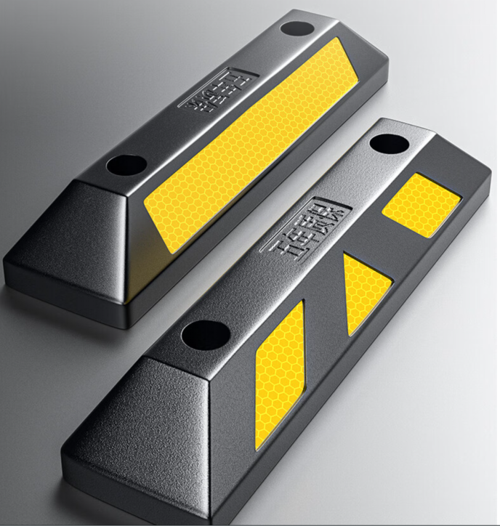  尺寸：55*15*11cm  材质：橡胶 | 1个 | 100
 | 地面交通标志线 | - 热熔型地面标线  - 路面标线；  - 热熔反光标线 | 1㎡ | 37.65
 | 接地极（板） | 接地极（板）制作、安装 角钢接地极（50*5）mm | 1根（块） | 113.92
 | 接地母线 | 接地母线敷设（40*4）mm | 1m | 47.63
 | 污水管道 | 污水管道160mmPE双壁波纹管埋地敷设 | 1m | 29.44
 | 给水管 | 室外钢塑给水管（螺纹连接） 公称直径（mm以内）15，含管件等 | 1m | 18.78
 | 拆除混凝土路面 | 风镐拆除混凝土类路面层 无筋~厚20cm 内 | 1㎡ | 28.2
 | 挖土方、回填、外运弃置 | 1、土方开挖、回填、弃置；  2、运距：由投标单位自行考虑；  3、报价含装车外运及消纳费。 | 1m³ | 77.35
 | 混泥土包封 | C20（40）混泥土管道包封，含模板 | 1m³ | 535.74
 | 1#钢筋混凝土化粪池 | 1、1#钢筋混凝土化粪池 容积1.71m³，具体做法见标准图集。  2、基础垫层做法：100mm厚C15素混凝土垫层，100mm碎石垫层，素土夯实； | 1座 | 14111.72
 | 玻璃钢化粪池 | 成品玻璃钢化粪池，有效容积2T。  1、垫层、基础：素土夯实，100mm碎石垫层，200mm厚C30钢筋混凝土基础，150mm厚砂垫层及砂回填；  2、每座一个清掏口：C25钢筋混凝土垫圈，240厚砖砌井筒，20厚1:2防水水泥砂浆，C30混凝土井圈，钢纤维混凝土井盖井座(D400级)；  3、报价含化粪池、支撑、井圈、垫圈、防护网、模板、钢筋、防护网等全部费用； | 1座 | 5993.68
 | 室外消火栓 | 室外地上防撞式消火栓 公称直径100（mm） | 1套 | 1555.27
 | 消火栓给水管 | 室外镀锌钢管（螺纹连接）公称直径（mm以内）100，含管件。 | 1m | 82.73
 | 双绞线缆 | 双绞线缆 管内穿放UTP6E | 1m | 4.81

凡本补充文件与采购文件不一致之处，均以本补充文件为准，采购文件中其他内容不变。

瑞安市智慧停车管理服务有限公司
浙江嘉晟工程项目管理有限公司
2023年8月30日

